PRÁCTICA 2 – DESPLIEGUE DE UN SERVIDOR WEB PHP + MySQL EN AWS EC2

OBJETIVOS
Desplegar un servidor web funcional en la nube utilizando AWS EC2.
Instalar y configurar el entorno LAMP (Linux + Apache + MySQL + PHP).
Verificar la correcta ejecución de scripts PHP y la conexión con la base de datos.
Valorar los aspectos básicos de seguridad y gestión del servidor.

DESCRIPCIÓN DE LA PRÁCTICA
En esta práctica desplegaremos un servidor web dinámico en la nube. Crearemos una nueva instancia EC2 de Ubuntu en AWS, instalaremos los servicios necesarios para ejecutar aplicaciones PHP con acceso a bases de datos MySQL, y comprobaremos su funcionamiento desde un navegador.

PASOS A SEGUIR
 Creación de la instancia EC2
- Accede a tu cuenta de AWS Academy Learner Lab.
- Inicia el laboratorio y abre la Consola AWS.
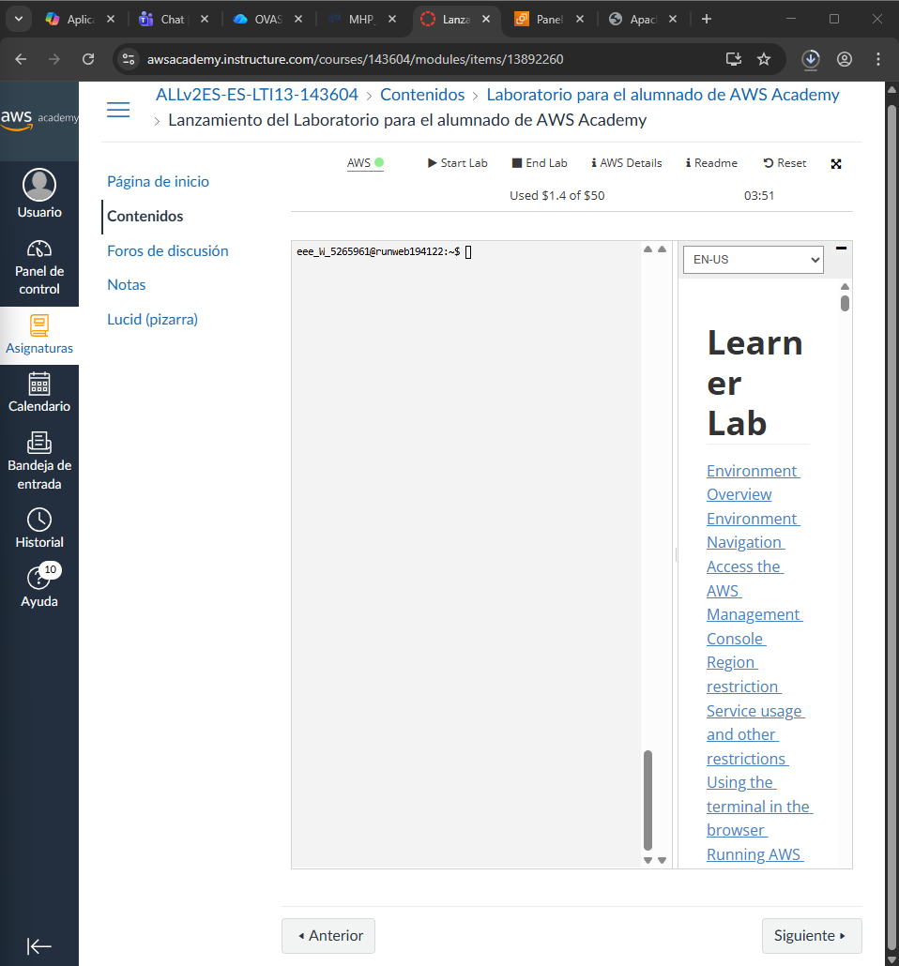
- Lanza una nueva instancia EC2 con las siguientes características:
AMI: Ubuntu Server 22.04 LTS
Tipo de instancia: t2.micro
Par de claves: crea o selecciona uno existente
Seguridad: permite los puertos 22 (SSH) y 80 (HTTP)
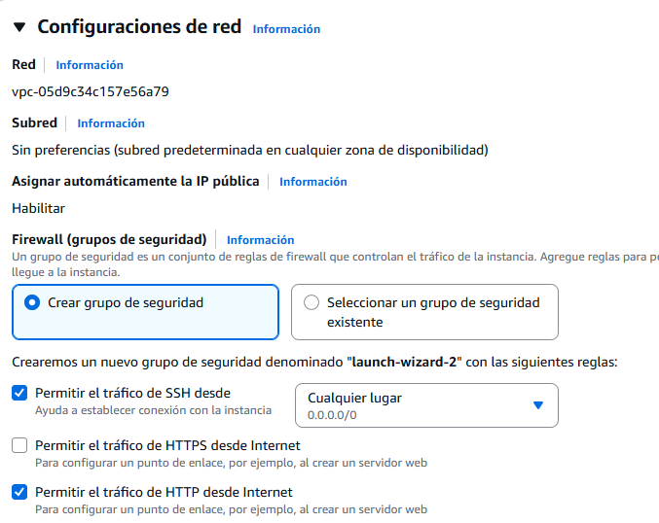
- Conéctate mediante SSH desde tu terminal
 Instalación del entorno LAMP
Ejecuta los siguientes comandos paso a paso:
sudo apt update
sudo apt install apache2 mysql-server php libapache2-mod-php php-mysql -y
Comprueba que Apache y MySQL se están ejecutando:
sudo systemctl status apache2
sudo systemctl status mysql
Abre un navegador y visita: http://<IP_PUBLICA_EC2> – Debería mostrarse la página de inicio de Apache.
Si surgiera algún error, trata de resolverlo e incorpóralo a la documentación.
 Verificación de PHP
Crea el archivo /var/www/html/info.php con el contenido siguiente:
<
?php
phpinfo();
?>
Guarda el archivo y accede desde el navegador: http://<IP_PUBLICA_EC2>/info.php
Una vez hecha la comprobación, indica por qué se recomienda eliminar el fichero info.php.
 Configuración de MySQL
- Accede al gestor con: sudo mysql
- Crea una base de datos y un usuario:
CREATE DATABASE daw_prueba;
CREATE USER 'dawuser'@'localhost' IDENTIFIED BY 'clave123';
GRANT ALL PRIVILEGES ON daw_prueba.* TO 'dawuser'@'localhost';
FLUSH PRIVILEGES;
EXIT;

3.
Instala phpMyAdmin (opcional):
sudo apt install phpmyadmin
Prueba de conexión PHP–MySQL
Crea un archivo /var/www/html/conexion.php con el siguiente contenido:
<
?php

$conexion =
new
mysqli(
'localhost'
,
'dawuser'
,
'clave123'
,
'daw_prueba'
)
;
if
($conexion->connect_error) {

die
(
'Error de conexión: '
. $conexion->connect_error);
}

echo

'Conexión a la base de datos establecida correctamente.'
;
?>
Accede desde el navegador: http://<IP_PUBLICA_EC2>/conexion.php
 Análisis Básico de Logs del servidor
Para comprobar el funcionamiento del servidor y detectar posibles errores, consulta los registros de Apache:
sudo tail -n 20 /var/
log
/apache2/access.log
sudo tail -n 20 /var/
log
/apache2/error.log
Observa las peticiones que se registran al acceder a info.php o conexion.php, e identifica los códigos de estado más comunes.

VERIFICACIÓN Y DOCUMENTACIÓN
Elabora un resumen que incluya:
IP pública de tu instancia.
Capturas de los comandos de instalación.
Pantallas de verificación (info.php y conexion.php).
Breve explicación de la función de cada servicio (Apache, PHP, MySQL).
Medidas básicas de seguridad adoptadas (por ejemplo, actualización de paquetes, uso de claves SSH).

